МИНОБРНАУКИ РОССИИ

Федеральное государственное бюджетное образовательное учреждение высшего образования

НИЖЕГОРОДСКИЙ ГОСУДАРСТВЕННЫЙ ТЕХНИЧЕСКИЙ

УНИВЕРСИТЕТ им. Р.Е.АЛЕКСЕЕВА

Институт радиоэлектроники и информационных технологий

ОТЧЕТ

по лабораторной работе №1

по дисциплине

«Сети и телекоммуникации»

РУКОВОДИТЕЛЬ: Гай В.Е.

СТУДЕНТ : Беляева Л.А.

Группа 19-АС

Работа защищена «__» ____________

С оценкой ________________________

Нижний Новгород 2021

**Задание:**

1. Собрать схему

2. Установить для каждого компьютера IP адрес, маску сети

- удалить ipv6 адреса

- запись default route – шлюз по умолчанию

3. Между компьютерам одной сети должен проходить ping, между компьютерами из разных сетей – нет.

4. Запустить wireshark. Выполнить захват пакетов, описать процесс порождения пакетов.

5. Посмотреть виртуальные интерфейсы с помощью ifconfig.

**3 вариант**

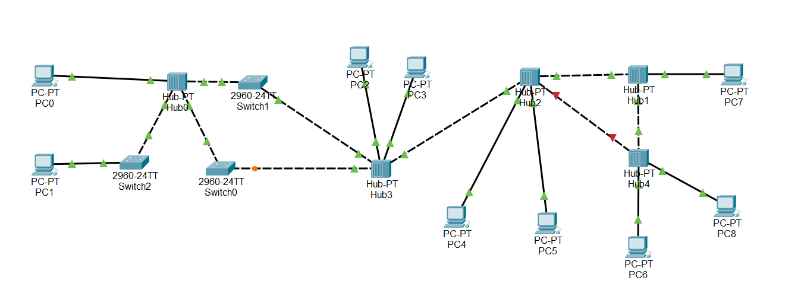

Компьютер PC1 имеет IP-адрес 10.2.0.1.

Компьютер PC0 имеет IP-адрес 172.198.99.252.

Компьютеры PC2 и PC3 находятся в одной подсети 192.178.0.0.

Компьютеры PC4 и PC5 находятся в одной подсети, отличной от других

Задать IP-адреса компьютерам PC6, PC7, PC8

Задаем IP-адреса

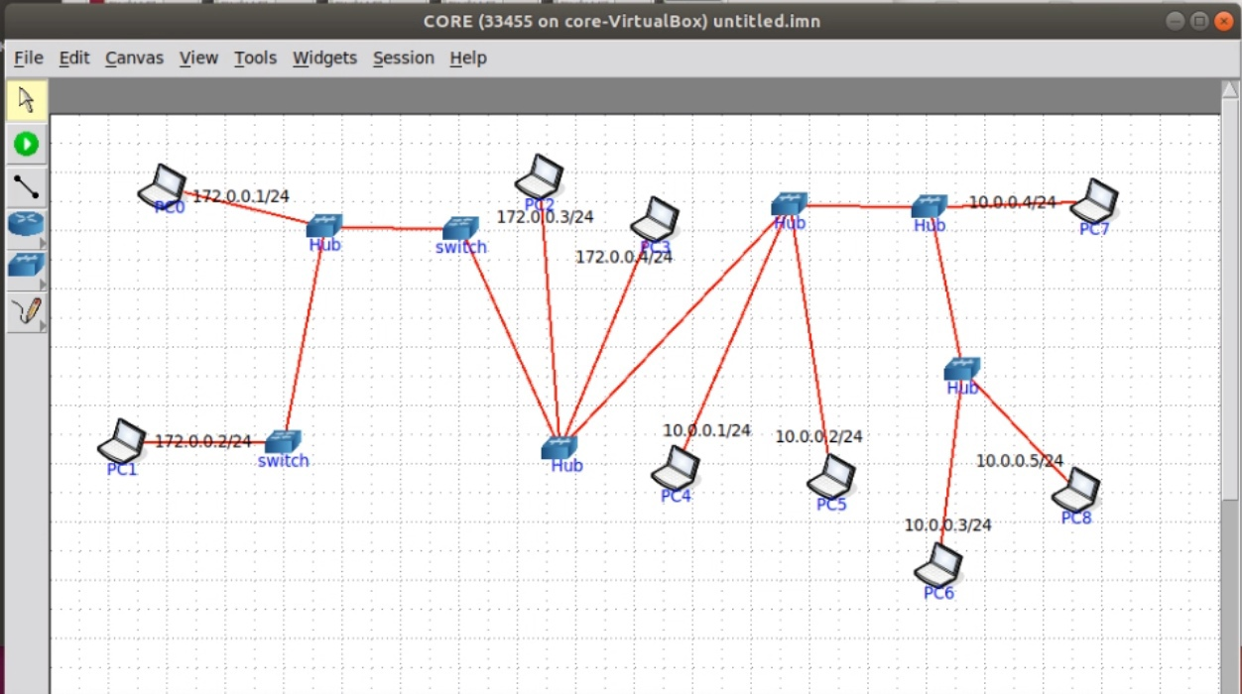

Пример пингования 0 и 1 компьютера

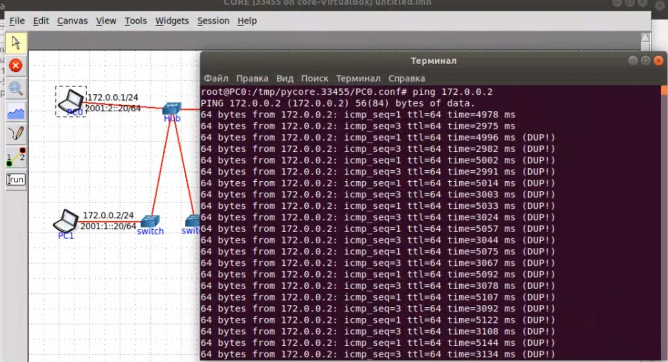

Пример пиногвания 0 и 7 компьютера

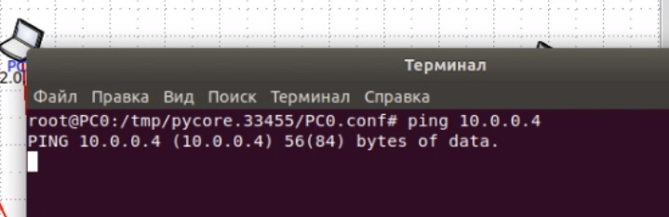

**WireShark** выполнил захват пакетов и получил следующее:

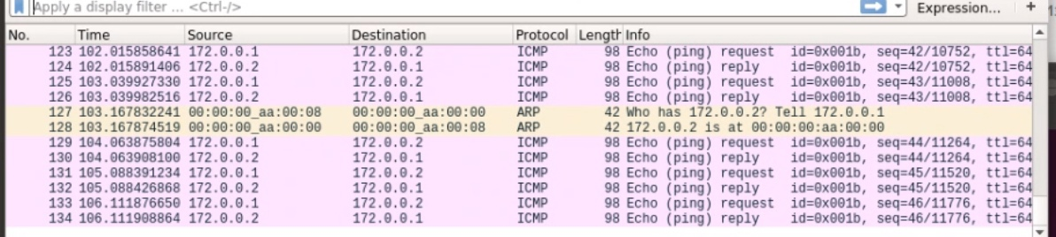

**ifconfig:**

